南海区建筑工人劳务管理项目人员录入
APP操作手册

如在使用中遇到问题可联系：
凌工 13590529261 / 赵工 15975754078

- 下载实名制信息录入安卓APP，暂时未有苹果版本，请使用7.0或以上安卓系统。
1.实名制人员录入APP下载地址（请用手机浏览器扫描，或微信扫描后在右上角选择浏览器打开）：
http://zjnh.fsyzt.cn:8000/ShiMingZhi/getAppFile


2. 安装步骤
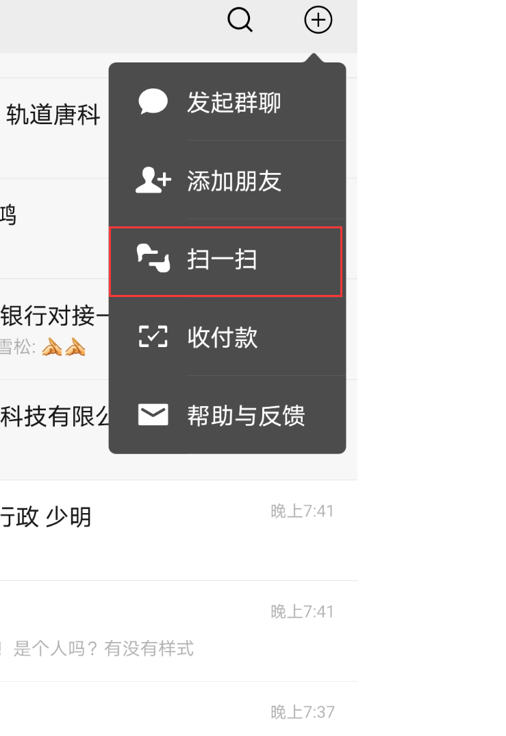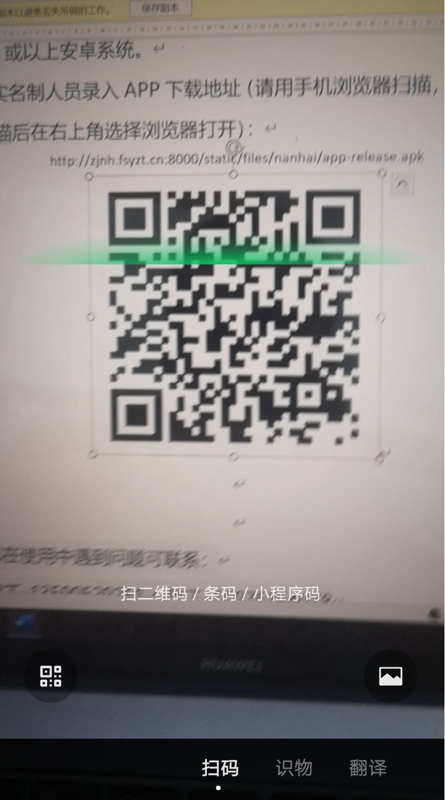
打开扫一扫扫描下载的二维码，
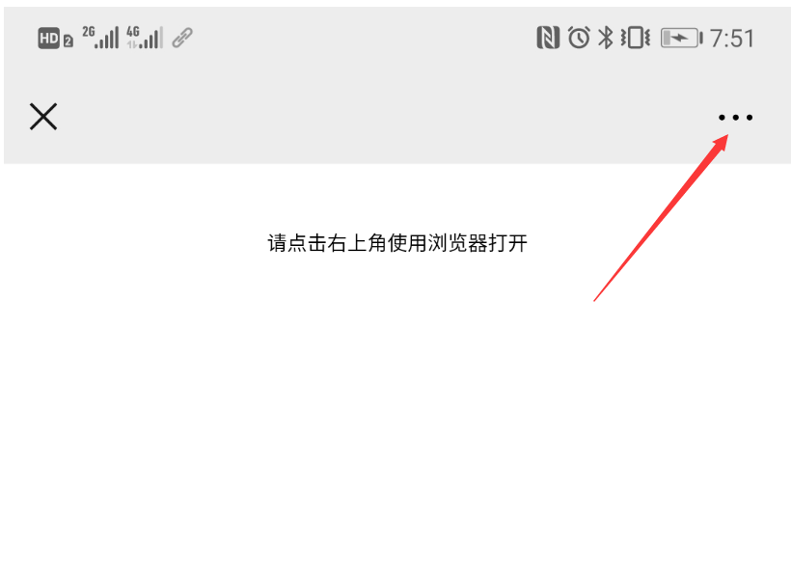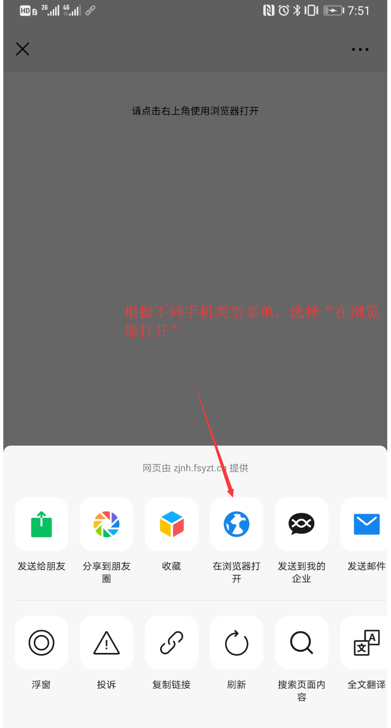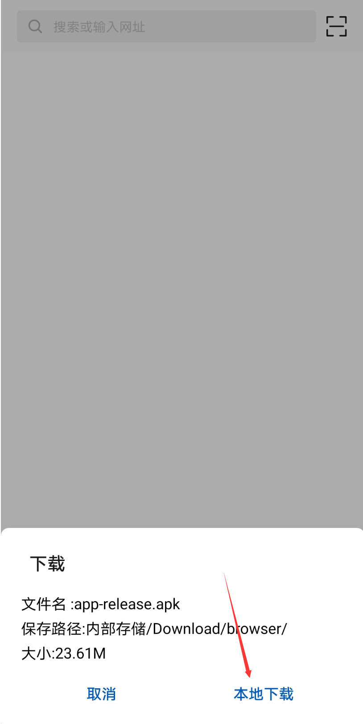
点击右上角菜单选项，找到在“浏览器”打开，即可下载。

- 人员/班组信息录入
- 打开实名制人员录入APP，输入实名制项目对应的账号及密码登陆。如下图所示。
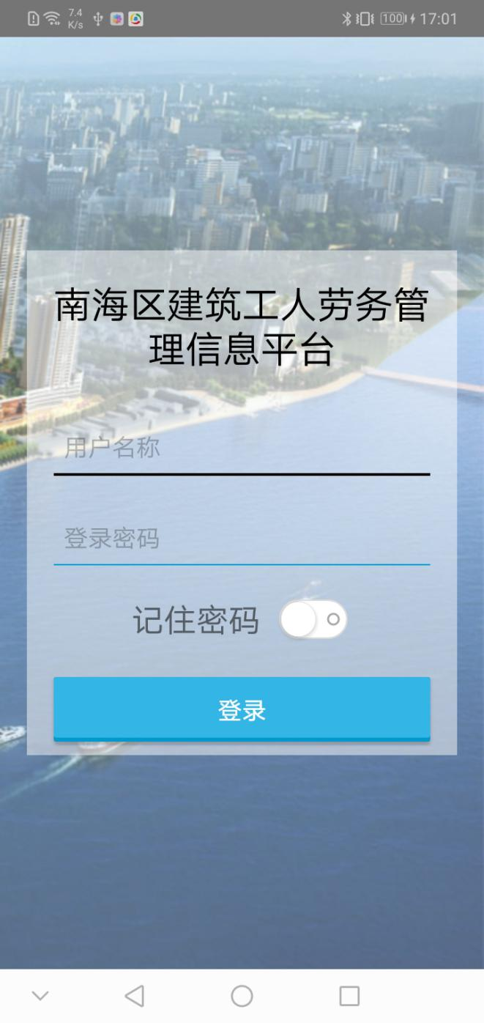
图1 登陆界面
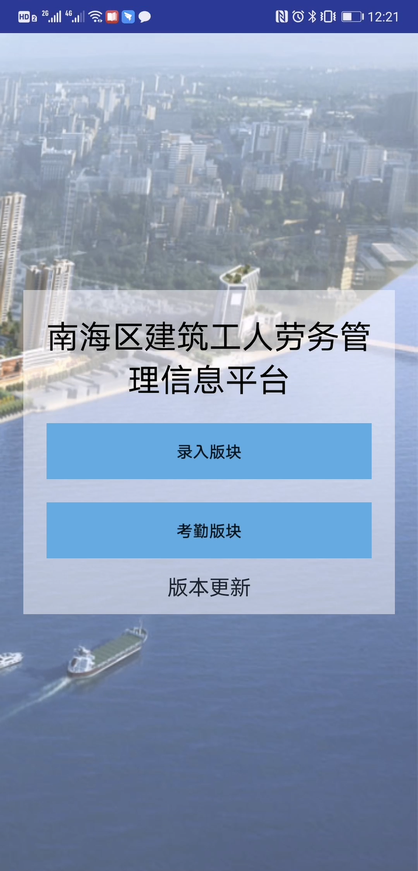
进入录入板块可以对班组信息，人员信息进行录入管理。

- 点左上添加加班组，如下图所示。
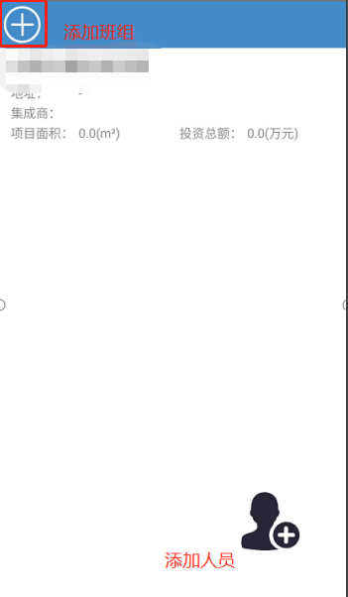
图2 首页
- 弹出添加班组设置，填写需要创建的班组的资料，并拍照上传班组合同即可，如下图所示。
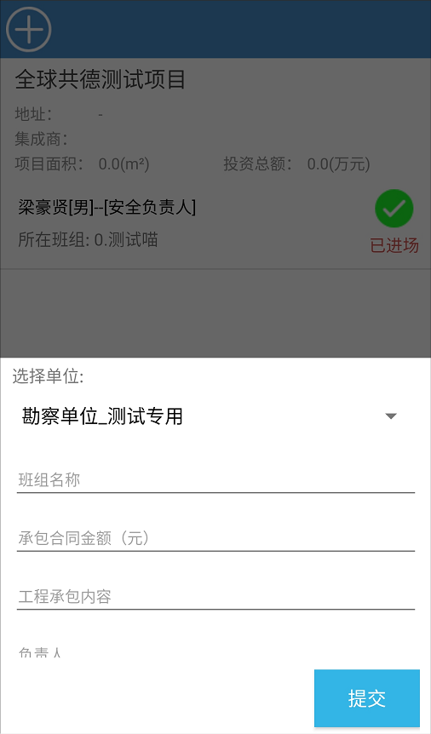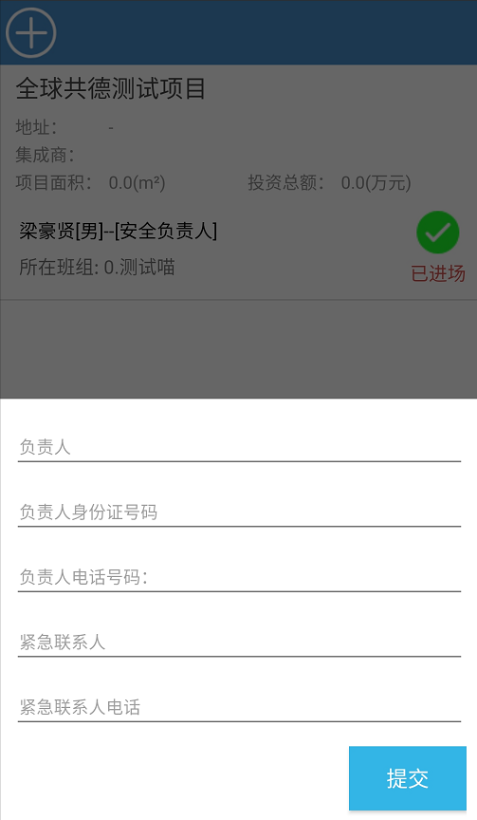
图3 班组资料1 图4 班组资料2
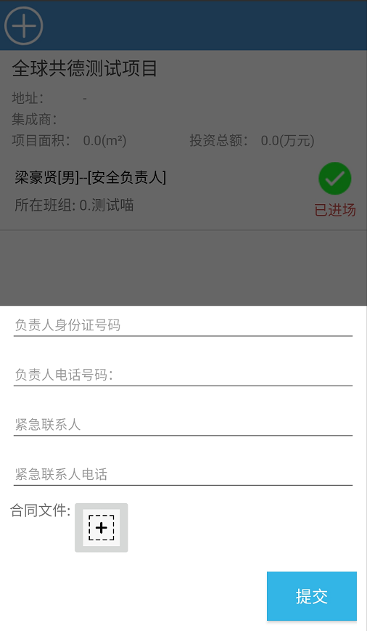
图5 班组资料3

- 返回信息页，在首页位置点击右下角图标添加人员，进入实名制人员录入页面，填写相关信息并选择相应的单位及班组，然后点击下一步即可，如下图所示。
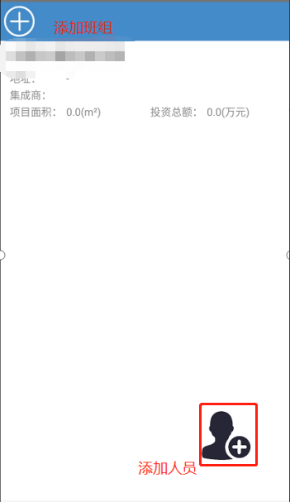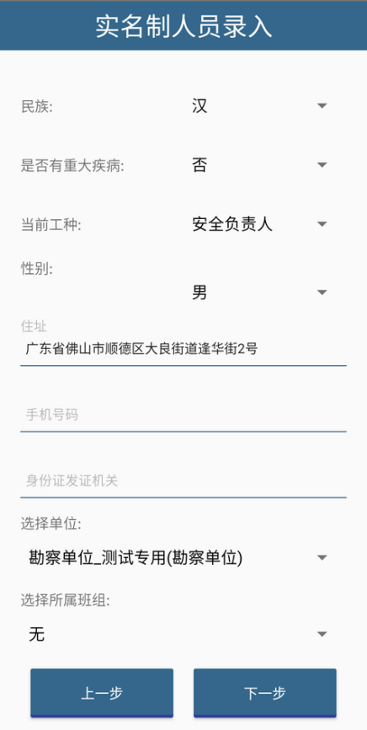
图6 添加人员按钮 图7 人员录入页面
- 拍大头照，头像约占屏幕2/3，出现绿色框后保持1秒后点击确认即可，成功后在首页会显示并提示录入人员成功记录，如下图所示。
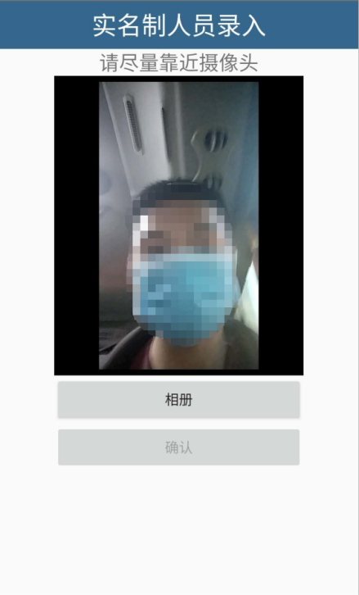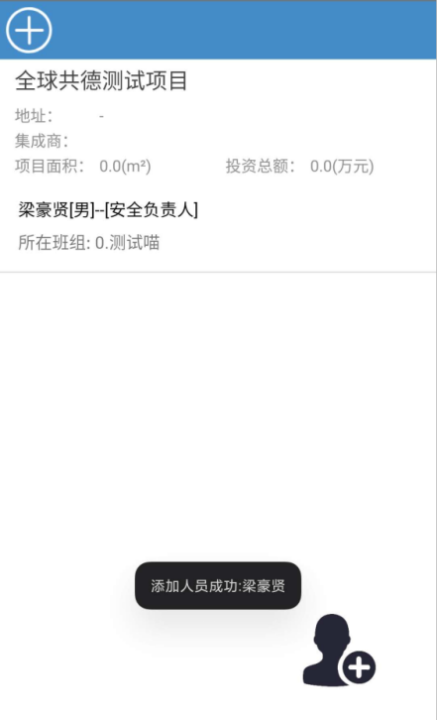
图8 拍摄大头照 图9 录入人员记录

- 点击需要进场的人员的记录进入人员进场页面，填写相关信息并拍照劳动合同，最后点击进场按钮即可，成功后在首页会提示已进场，如下图所示。
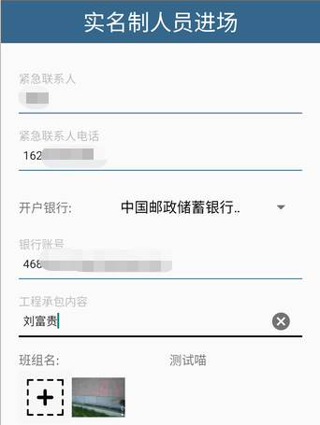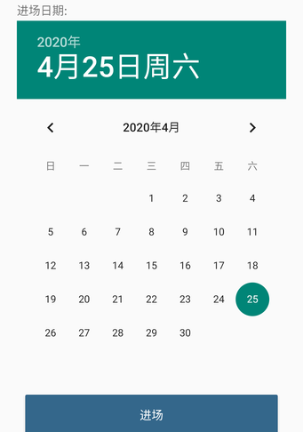
图10 进场选项1 图11 人员进场选项目2
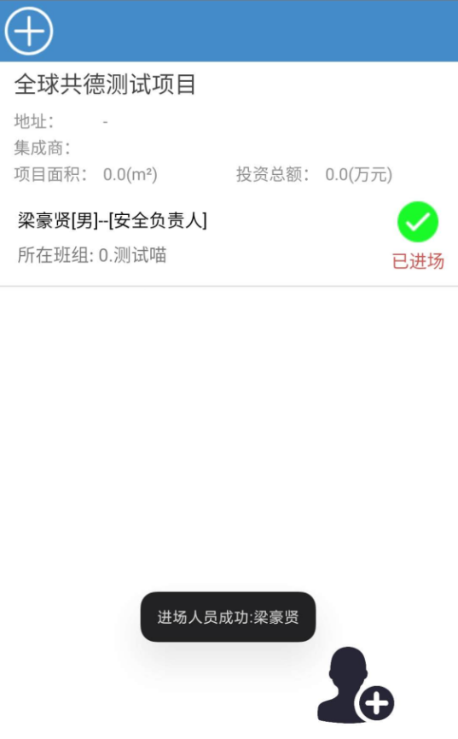
图12 提示人员已进场

三、考勤打卡
- 返回首页，点击考勤板块。考勤板块点右下角识别图标，进入打卡界面，然后对需要打卡的人员进行识别即可。如图所示。
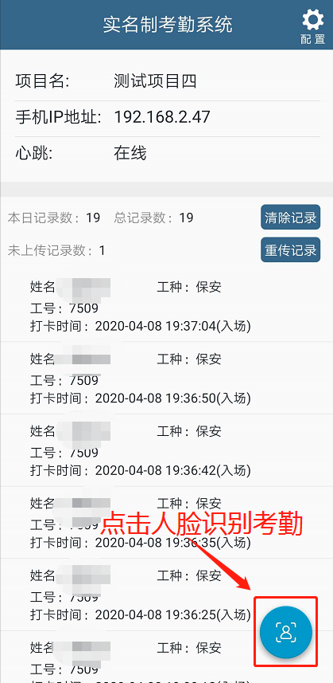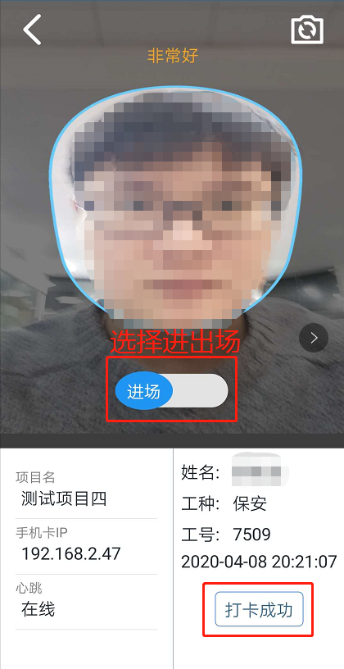
图15 点击考勤按钮 图16 打卡界面
- 考勤成功后在返回考勤记录页面查看考勤记录或重新上传。
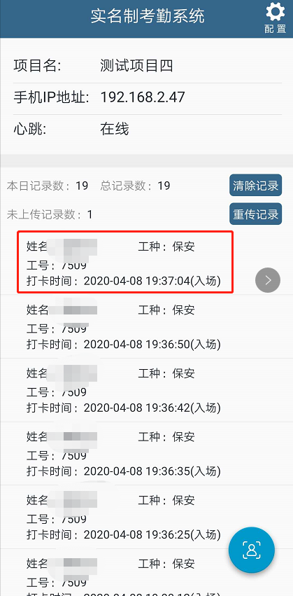
图17 考勤记录

